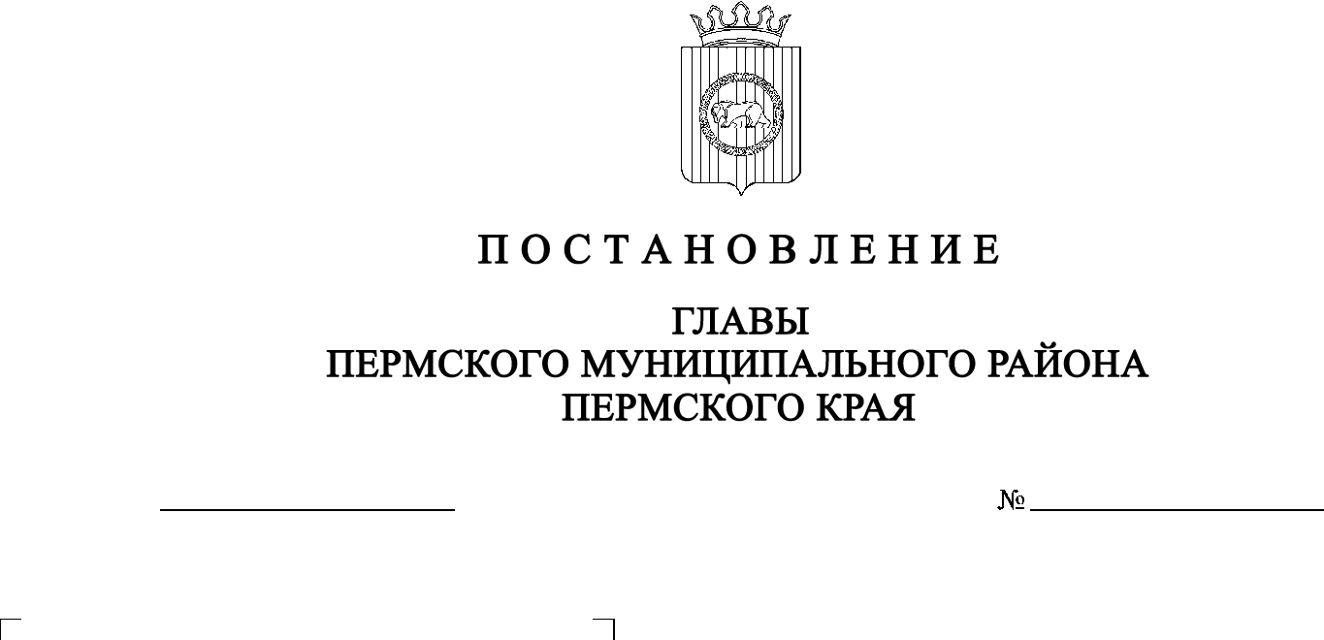
О назначении публичных слушаний

СЭД-2021-299-01-01-02-05С-3
19.01.2021
по проекту внесения изменений
в Генеральный план муниципального
образования «Култаевское сельское
поселение» Пермского муниципального
района Пермского края, утвержденный
решением Совета депутатов Култаевского
сельского поселения от 06 февраля 2014 г. № 29

В соответствии со ст. ст. 5.1, 24, 28 Градостроительного кодекса Российской Федерации, с п. 20 ч. 1, ч. 4 ст. 14, ст. 28 Федерального закона от 06 октября 2003 г. № 131-ФЗ «Об общих принципах организации местного самоуправления в Российской Федерации», со ст. 14 Устава муниципального образования «Пермский муниципальный район», с решением Земского Собрания Пермского муниципального района от 25 июня 2014 г. № 470 «Об утверждении Положения о публичных слушаниях в Пермском муниципальном районе»,
ПОСТАНОВЛЯЮ:
1. Провести 2 февраля 2021 г. в 16:00 часов по адресу: Пермский край, Пермский район, Култаевское сельское поселение, д. Чуваки, ул. Верховая, д. 10 (здание бывшей начальной школы), публичные слушания по проекту внесения изменений в Генеральный план муниципального образования «Култаевское сельское поселение» Пермского муниципального района Пермского края, утвержденный решением Совета депутатов Култаевского сельского поселения от 06 февраля 2014 г. № 29 (в редакции решения Земского Собрания Пермского муниципального района Пермского края от 29 июня 2016 г. № 157) (далее − Проект), для жителей д. Чуваки, д. Кеты, д. Болдино, д. Полюдово, д. Дикая Гарь Култаевского сельского поселения Пермского муниципального района.
2. Провести 2 февраля 2021 г. в 16:30 часов по адресу: Пермский край, Пермский район, Култаевское сельское поселение, с. Башкултаево, ул. Мавлютова, д. 6 (здание дома культуры), публичные слушания по Проекту для жителей с. Башкултаево, д. Мокино Култаевского сельского поселения Пермского муниципального района.
3. Провести 4 февраля 2021 г. в 16:00 часов по адресу: Пермский край, Пермский район, Култаевское сельское поселение, п. Протасы, 2 квартал, д. 18 (административное здание), публичные слушания по Проекту для жителей п. Протасы, д. Косотуриха, д. Капидоны, д. Болгары, д. Степаново и д. Ключики Култаевского сельского поселения Пермского муниципального района.
4. Провести 4 февраля 2021 г. в 16:30 часов по адресу: Пермский край, Пермский район, Култаевское сельское поселение, д. Петровка, ул. Школьная, д. 7 (здание дома культуры), публичные слушания по Проекту для жителей с. Нижние Муллы, д. Петровка, д. Шилово, д. Мураши, д. Федотово, д. Пищальниково, д. Ежи, д. Ложки, д. Москвята, д. Денисята, д. Усть-Тары, д. Кулики, д. Валевая и д. Заполье Култаевского сельского поселения Пермского муниципального района.
5. Провести 5 февраля 2021 г. в 16:00 часов по адресу: Пермский край, Пермский район, Култаевское сельское поселение, с. Култаево, ул. Р. Кашина, д. 89 (здание дома культуры), публичные слушания по Проекту для жителей с. Култаево, д. Кичаново, д. Шумки, д. Севастьяны, д. Аникино, п. Объект КРП Култаевского сельского поселения Пермского муниципального района.
6. Комиссии по подготовке проекта правил землепользования и застройки (комиссии по землепользованию и застройке) при администрации Пермского муниципального района:
6.1. организовать и провести публичные слушания;
6.2. обеспечить соблюдение требований законодательства, правовых актов Пермского муниципального района по организации и проведению публичных слушаний;
6.3. обеспечить информирование заинтересованных лиц о дате, времени и месте проведения публичных слушаний путем размещения оповещения о начале публичных слушаний в муниципальной газете «Нива», на официальных сайтах Земского Собрания и Пермского муниципального района и на информационных стендах, оборудованных около здания администрации Култаевского сельского поселения, в местах массового скопления граждан и в иных местах, расположенных на территории населенных пунктов Култаевского сельского поселения;
6.4. обеспечить размещение экспозиции, демонстрационных материалов и иных информационных документов по теме публичных слушаний для предварительного ознакомления в здании администрации Култаевского сельского поселения по адресу: Пермский край, Пермский район, Култаевское сельское поселение, с. Култаево, ул. Р. Кашина, д. 87, со дня опубликования Проекта, подлежащего рассмотрению на публичных слушаниях, по 4 февраля 2021 г. ежедневно с 9:00 до 16:00, кроме субботы и воскресенья, на официальном сайте Пермского муниципального района www.permraion.ru и на официальном сайте Култаевского сельского поселения в сети «Интернет». Консультирование посетителей экспозиции осуществляет управление архитектуры и градостроительства администрации Пермского муниципального района по телефонам 294-64-26, 296-20-05;
6.5. обеспечить своевременную подготовку, опубликование и размещение заключения о результатах публичных слушаний в муниципальной газете «Нива», на официальных сайтах Земского Собрания и Пермского муниципального района.
7. Заинтересованные лица вправе представить предложения и замечания по Проекту в управление архитектуры и градостроительства администрации Пермского муниципального района по адресу: г. Пермь, ул. Верхне-Муллинская, 74а, кабинет № 1, в срок:
- по 1 февраля 2021 года для жителей населенных пунктов Култаевского сельского поселения, перечисленных в пунктах 1, 2 настоящего постановления;
- по 3 февраля 2021 года для жителей населенных пунктов Култаевского сельского поселения, перечисленных в пунктах 3, 4 настоящего постановления;
- по 4 февраля 2021 года для жителей населенных пунктов Култаевского сельского поселения, перечисленных в пункте 5 настоящего постановления.
Предложения и замечания по Проекту направляются следующими способами:
1) в письменной или устной форме в ходе проведения собрания участников публичных слушаний;
2) в письменной форме в адрес организатора публичных слушаний.
8. Срок проведения публичных слушаний с момента оповещения жителей муниципального образования об их проведении до дня опубликования заключения о результатах публичных слушаний составляет не менее одного и не более трех месяцев.
9. Настоящее постановление опубликовать в муниципальной газете «Нива» и разместить на официальном сайте Земского Собрания Пермского муниципального района, на официальном сайте Пермского муниципального района www.permraion.ru.
10. Настоящее постановление вступает в силу со дня его официального опубликования.
11. Контроль за исполнением настоящего постановления оставляю за собой.
И.п. главы муниципального района В.П. Ваганов

